

ACTIVIDAD DE APRENDIZAJE

Arquitecturas de software y construcción de un endpoint GET con NestJS y TypeScript

KAROL LIZETH OJEDA NARVAEZ

SEDE
SENA CTPI

Popayán/Cauca
09/10/2026

PARTE A. Investigación: arquitecturas de software

1. ¿Qué es una arquitectura de software y cuál es su propósito?
La arquitectura de software es la forma en que se organiza un programa: define sus partes principales, cómo se relacionan y cómo se comunican. Su propósito es ayudar a construir una aplicación ordenada, fácil de entender, mantener, probar y ampliar.

2. Arquitectura monolítica
Definición: es una arquitectura en la que las funcionalidades principales de una aplicación están reunidas en un solo proyecto o unidad que normalmente se ejecuta y se publica como un conjunto.
Características:
- Las partes de la aplicación se encuentran dentro de una misma aplicación.
- Los módulos suelen compartir el mismo entorno de ejecución y despliegue.
- Al realizar cambios, normalmente se vuelve a construir y publicar la aplicación completa.
Ventajas: es sencilla para comenzar, puede ser más fácil de probar al principio y no exige coordinar muchos servicios separados.
Desventajas: cuando crece puede ser difícil de mantener; un cambio puede afectar otras partes; escalar una sola función por separado suele ser complicado.
Ejemplo: un sistema pequeño de inventario donde usuarios, productos y ventas están dentro de una misma aplicación.

3. Arquitectura cliente-servidor
Definición: es un modelo en el que un cliente solicita información o servicios y un servidor recibe la solicitud, la procesa y devuelve una respuesta.
Responsabilidades: el cliente muestra la interfaz y envía solicitudes. El servidor aplica reglas, procesa solicitudes, consulta datos y responde.
Ventajas: separa la interfaz del procesamiento; permite que varios clientes usen el mismo servidor.
Desventajas: depende de la comunicación por red; si el servidor falla, los clientes pueden quedarse sin servicio; hay que proteger las solicitudes y los datos.
Ejemplo: una aplicación web que envía el usuario y la contraseña a un backend para validar el inicio de sesión.

4. Arquitectura de microservicios
Definición: organiza el sistema en servicios pequeños e independientes, cada uno encargado de una capacidad o función del negocio.
Características: los servicios se comunican mediante mecanismos definidos, pueden desarrollarse y desplegarse por separado y cada uno puede tener su propia lógica y, en algunos casos, su propia base de datos.
Ventajas: permite escalar una función sin escalar todo el sistema; facilita que equipos trabajen en servicios distintos; los servicios pueden evolucionar de forma independiente.
Desventajas: aumenta la complejidad; requiere controlar comunicación, seguridad, monitoreo y fallos entre servicios; las pruebas y despliegues pueden ser más difíciles.
Ejemplo: una tienda virtual con servicios separados para usuarios, catálogo, pagos y envíos.

5. Arquitectura orientada a servicios (SOA)
Definición: es un enfoque que organiza funcionalidades como servicios reutilizables que se comunican mediante contratos o interfaces.
Características: busca reutilizar servicios en diferentes aplicaciones, definir contratos de comunicación y facilitar la integración de sistemas.
Diferencia frente a microservicios: SOA suele enfocarse en integrar y reutilizar servicios a nivel empresarial y puede usar infraestructura central de integración. Los microservicios buscan servicios más pequeños, autónomos y desplegables de manera independiente. No son exactamente lo mismo, aunque ambos usan servicios.

6. Arquitectura en capas
Definición: separa una aplicación en niveles, donde cada nivel tiene una responsabilidad. Esto evita mezclar toda la lógica en un solo lugar.
Ejemplo de capas:
- Presentación o controlador: recibe la solicitud y prepara la respuesta.
- Lógica de negocio o servicio: realiza las operaciones y aplica las reglas.
- Acceso a datos: consulta o guarda información en una base de datos.
- Base de datos: almacena la información.
Ventajas: facilita organizar, mantener y probar el código. Desventajas: si se crean demasiadas capas sin necesidad, el proyecto puede volverse más complejo.

7. Comparación y cuándo conviene usar cada arquitectura
Arquitectura | Conviene utilizarla cuando... | Ejemplo
Monolítica | El proyecto es pequeño o mediano y se busca empezar con una solución sencilla. | Sistema básico de inventario.
Cliente-servidor | Hay una interfaz que necesita solicitar procesos o datos a un servidor. | Aplicación web con backend.
Microservicios | El sistema es grande y necesita servicios independientes y escalables. | Comercio electrónico grande.
SOA | Se deben integrar y reutilizar servicios de varios sistemas empresariales. | Integración de sistemas de una empresa.
En capas | Se necesita separar presentación, reglas y acceso a datos. | Backend organizado en controladores y servicios.

8. ¿Qué arquitectura o estilo reconoce en NestJS?
NestJS es un framework para crear aplicaciones backend con Node.js. Su organización utiliza módulos para agrupar funcionalidades, controladores para recibir solicitudes y proveedores o servicios para ejecutar lógica. Por eso permite organizar el código por módulos y responsabilidades, y se puede estructurar siguiendo una arquitectura en capas. NestJS no obliga a que toda aplicación sea microservicios: también permite crear una aplicación backend tradicional.
Justificación: en un proyecto NestJS, el controlador recibe la petición HTTP y puede delegar el trabajo a un servicio. El módulo registra y conecta esas partes. Esta separación ayuda a mantener el código organizado.

PARTE B. Instalación y creación del proyecto
Realiza estos pasos en Windows usando la terminal de Visual Studio Code o CMD. Si ya tienes Node.js instalado, primero verifica las versiones; no lo reinstales sin necesidad.

Paso 1. Verificar Node.js y npm
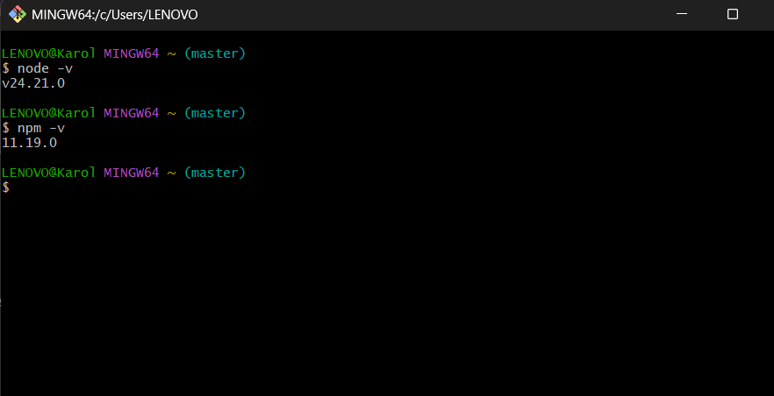
En esta parte comprobé que tenía instalados Node.js y npm en mi computador. Utilicé los comandos node -v y npm -v para conocer sus versiones. Esto es importante porque los necesitamos para trabajar con NestJS y ejecutar nuestro proyecto.

Paso 2. Instalar NestJS CLI

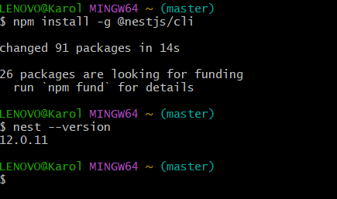
En este paso instalé NestJS CLI utilizando el comando npm install -g @nestjs/cli. Esta herramienta me permite crear proyectos y trabajar con NestJS desde la terminal. Después utilicé nest --version para comprobar que la instalación se realizó correctamente.
Paso 3. Crear el proyecto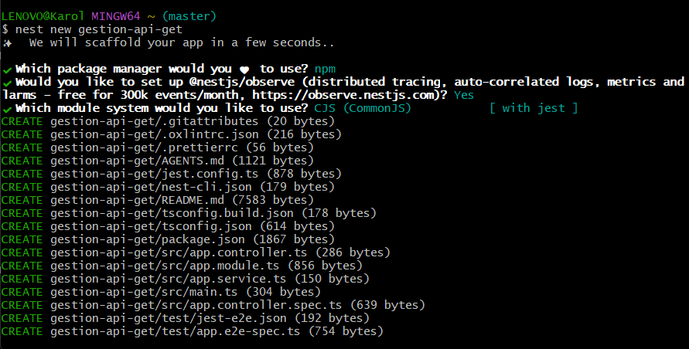
Utilicé el comando nest new gestion-api-get para crear un nuevo proyecto con NestJS. Durante el proceso seleccioné npm como administrador de paquetes. Con esto se creó la estructura inicial del proyecto y se instalaron las dependencias necesarias.
Paso 4. Abrir el proyecto en Visual Studio Code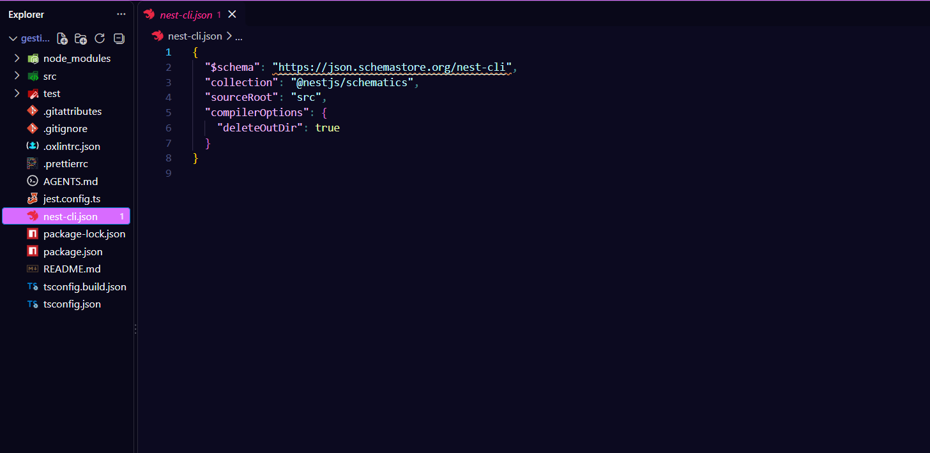
Utilicé el comando cd gestion-api-get para ingresar a la carpeta del proyecto. Después ejecuté code . para abrirlo en Visual Studio Code. Allí pude observar los archivos y carpetas que se crearon automáticamente.

Paso 5. Ejecutar el proyecto

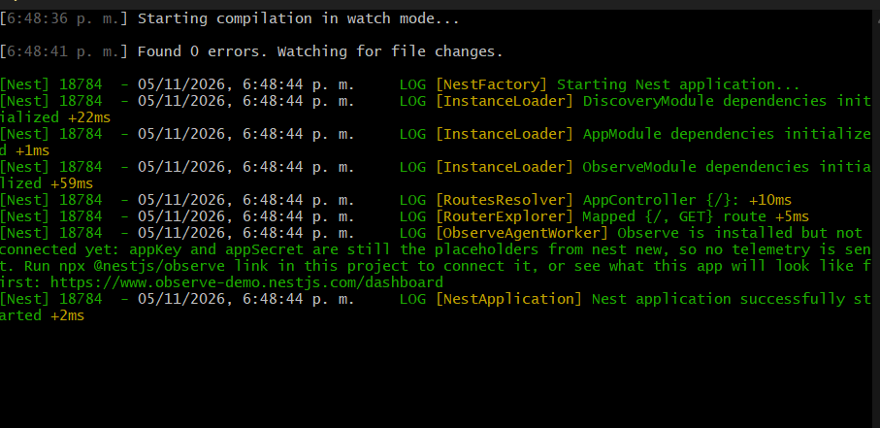
En este paso ejecuté el comando npm run start:dev, que permite iniciar el proyecto en modo desarrollo. Al hacerlo, NestJS compiló la aplicación y mostró que el servidor había iniciado correctamente. Esto me permitió comprobar que el proyecto estaba funcionando.

PARTE C. Construcción de un endpoint GET
Objetivo: crear la ruta http://localhost:3000/inicio/bienvenida y devolver datos en formato JSON.

Paso 1. Crear el controlador
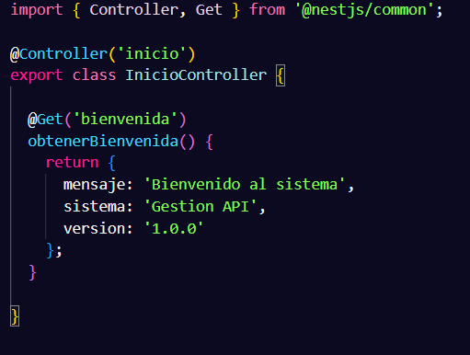
En esta parte creé el archivo inicio.controller.ts, donde desarrollé el controlador encargado de manejar la ruta de bienvenida. Utilicé @Controller('inicio') para establecer la ruta principal y @Get('bienvenida') para indicar que se atenderán las solicitudes GET. También creé la función obtenerBienvenida(), que devuelve un mensaje de bienvenida, el nombre del sistema y su versión en formato JSON.

Paso 2. Registrar el controlador en el modulo
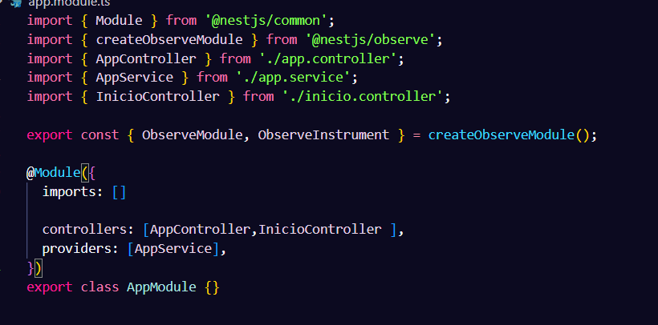
En este archivo registré el nuevo controlador InicioController para que NestJS pudiera reconocerlo y utilizarlo. Primero agregué su importación y después lo incluí en el arreglo controllers, junto con AppController. También conservé los proveedores del proyecto. Esto permite que NestJS tenga registrado el controlador que creé para mi endpoint.

Paso 3. Guardar y probar

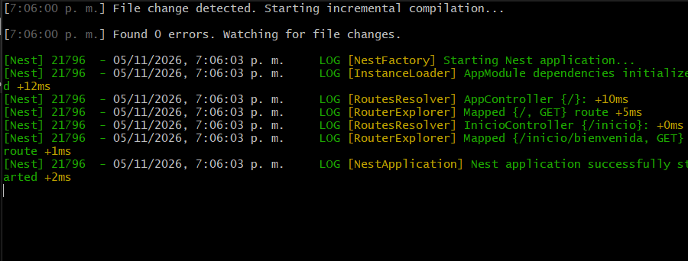
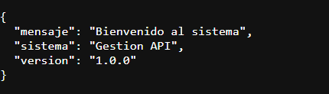
Después de terminar el código, ingresé al navegador y escribí la dirección http://localhost:3000/inicio/bienvenida. Al hacerlo, pude comprobar que el endpoint funcionaba correctamente porque apareció la información que había configurado en el controlador. La respuesta se mostró en formato JSON con el mensaje de bienvenida, el nombre del sistema y su versión.

Paso 4. Entender los decoradores y la ruta
@Controller() indica la ruta base que manejará el controlador.
@Get() indica la parte de la ruta que responde a una solicitud GET. En este caso, 'inicio' + 'bienvenida' forma /inicio/bienvenida.
El nombre obtenerBienvenida es solamente el nombre de la función dentro del código. La ruta HTTP la determinan los decoradores. Por eso el método podría llamarse mostrarInicio y la URL seguiría siendo /inicio/bienvenida si los decoradores no cambian.

PARTE D. Identificación y análisis de errores
En esta tabla se explican los errores propuestos en la actividad. Si alguno no te ocurrió, puedes escribir que no se presentó y describir cómo lo reproducirías de manera controlada.
Error | Qué significa / posible causa | Cómo identificarlo | Cómo solucionarlo
404 – Cannot GET /getHello | Se solicitó una ruta que no está declarada en un controlador, o la ruta escrita no coincide con los decoradores. | El navegador/Postman muestra 404 y el mensaje Cannot GET /getHello. | Revisar @Controller() y @Get(). Usar una ruta que sí exista o declarar la ruta que se necesita.
404 – Cannot GET /inicio/bienvenida | La ruta no fue registrada, el controlador no está en controllers del módulo, hay un error en la ruta o la aplicación no se reinició/compiló correctamente. | Probar la URL exacta y revisar la terminal y app.module.ts. | Verificar @Controller('inicio'), @Get('bienvenida'), el import y controllers: [InicioController]. Guardar y revisar la compilación.
Error de compilación TypeScript | El código tiene errores de sintaxis, importaciones incorrectas o tipos incompatibles. | La terminal muestra errores y normalmente indica archivo y número de línea. | Leer el primer error, abrir el archivo y la línea indicada, corregir llaves, paréntesis, nombres e imports y guardar.
Error de instalación npm | Puede deberse a versiones incompatibles, conexión, caché o dependencias opcionales/archivos de bloqueo dañados. | npm muestra ERR!, no puede resolver dependencias o informa que falta un módulo/binding. | Leer el mensaje exacto; comprobar node -v y npm -v; revisar conexión. Si el error indica instalación dañada, cerrar procesos y, dentro del proyecto correcto, eliminar node_modules y package-lock.json solo si es necesario y ejecutar npm install. No borrar archivos de otros proyectos.
Puerto 3000 ocupado | Otro proceso ya está utilizando el puerto donde NestJS intenta iniciar. | La terminal informa EADDRINUSE o que el puerto está en uso. | Cerrar el servidor anterior con Ctrl + C. Si no se identifica, revisar qué proceso usa el puerto o configurar otro puerto. No finalizar procesos desconocidos.

Registro obligatorio de un error de mi propio proceso
Completa esta sección con un error real que te haya ocurrido. Copia el mensaje tal como apareció, sin cambiarlo.
Mensaje exacto que apareció:
src/app.module.ts:12:3 - error TS1005: ',' expected.
src/app.module.ts:14:3 - error TS1146: Declaration expected.

¿En qué momento ocurrió?
Durante la modificación del archivo app.module.ts, cuando estaba agregando el controlador InicioController al proyecto NestJS.

¿Cuál fue la causa que encontré?
El error ocurrió porque faltaba una coma después de imports: [] y había una coma adicional después de cerrar el decorador @Module().

¿Qué hice para solucionarlo?
Revisé el archivo app.module.ts y corregí la estructura del código. Agregué la coma que faltaba después de imports: [] y eliminé la coma que estaba después de @Module().
También verifiqué que InicioController estuviera importado y registrado correctamente.

¿Cómo comprobé que ya funcionaba?
Guardé los cambios y comprobé que NestJS compilara correctamente. Después ingresé a la dirección http://localhost:3000/inicio/bienvenida en el navegador y obtuve una respuesta JSON con el mensaje de bienvenida, el nombre del sistema y su versión.
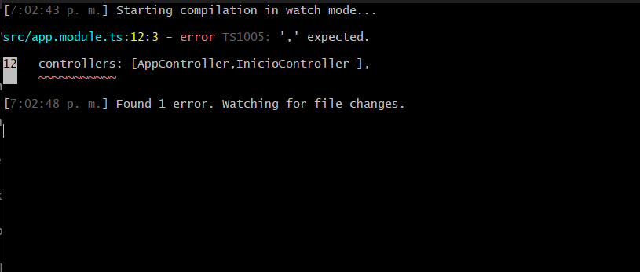
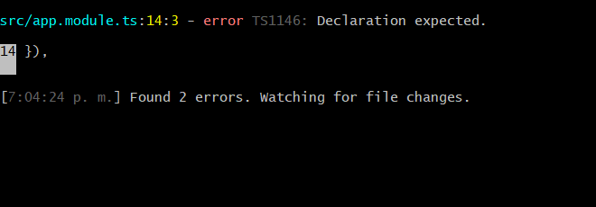

Cómo reproducir un error 404 de forma controlada
- Con el servidor iniciado, abre el navegador.
- Escribe una ruta que no hayas creado, por ejemplo http://localhost:3000/inicio/bienvenida1
- Observa que el servidor responde con un error 404.

6. Preguntas de reflexión

1. ¿Por qué es importante definir una arquitectura antes de iniciar el desarrollo?
Porque permite organizar desde el principio las partes del sistema y definir qué responsabilidad tiene cada una. Así se evita mezclar todo el código y es más fácil mantener, probar y ampliar la aplicación.

2. ¿Qué ventajas ofrece NestJS para organizar una aplicación backend?
NestJS permite separar el proyecto en módulos, controladores y servicios. También utiliza TypeScript y herramientas que ayudan a mantener el código ordenado y a crear rutas para atender solicitudes HTTP.

3. ¿Qué diferencia existe entre un controlador y un servicio en NestJS?
El controlador recibe las solicitudes HTTP y define las rutas. El servicio contiene la lógica o las operaciones que el controlador puede utilizar. En pocas palabras, el controlador recibe la petición y el servicio realiza el trabajo.

4. ¿Por qué el nombre de una función no determina automáticamente la URL de un endpoint?
Porque la URL se configura con los decoradores del controlador, como @Controller() y @Get(). El nombre de la función solo identifica el método dentro del código.

5. ¿Qué aprendió al identificar y solucionar errores durante la instalación y ejecución?
Aprendí que los mensajes de error ayudan a encontrar qué parte está fallando. También entendí que debo revisar las versiones, las rutas, las importaciones y la terminal antes de cambiar el código. Solucionar errores me ayuda a comprender mejor cómo funciona el proyecto.
Puedes ajustar estas respuestas con tus propias experiencias, especialmente la última.

Conclusiones personales
Completa con lo que realmente aprendiste:
1. ¿Qué fue lo que más entendí de las arquitecturas?
Entendí que las arquitecturas de software sirven para organizar un sistema y que existen diferentes tipos, cada uno con sus propias características. También aprendí que ayudan a separar las funciones para que el programa sea más fácil de trabajar y mantener.
2. ¿Qué aprendí al crear el proyecto NestJS?
Aprendí a crear un proyecto utilizando NestJS, a reconocer sus archivos principales y a utilizar controladores para crear rutas. También aprendí a crear un endpoint GET para mostrar información en el navegador.
3. ¿Qué dificultad tuve y cómo la solucioné?
Tuve dificultades al modificar el archivo app.module.ts, porque me faltaban algunos signos y tenía una coma de más. Revisé el código, corregí los errores y comprobé que el proyecto funcionara correctamente.
4. ¿Para qué me puede servir un endpoint GET?
Me puede servir para consultar y obtener información de un servidor, por ejemplo, mostrar datos de usuarios, productos o información de un sistema sin necesidad de modificar esos datos.

Referencias para consultar
Usa estas páginas como apoyo para verificar conceptos y agrega la fecha en que las consultaste. En tu documento final, cita las fuentes que efectivamente revisaste.
- Documentación oficial de NestJS: https://docs.nestjs.com/
- Documentación de Node.js: https://nodejs.org/en
- Documentación de npm: https://docs.npmjs.com/
- Documentación de TypeScript: https://www.typescriptlang.org/docs/

